**ПРАКТИЧНА РОБОТА №2. Веб калькулятор для розрахунку валових викидів шкідливих речовин у вигляді суспендованих твердих частинок при спалювання вугілля, мазуту та природного газу**

**ЗМІСТ**

ПРАКТИЧНА РОБОТА №2. Веб калькулятор для розрахунку валових викидів шкідливих речовин у вигляді суспендованих твердих частинок при спалювання вугілля, мазуту та природного газу

**2.1. Теоретичний матеріал**

Валовий викид *j*-ї забруднювальної речовини *Ej*, т, що надходить у атмосферу з димовими газами енергетичної установки за проміжок часу *Р*, визначається як сума валових викидів цієї речовини під час спалювання різних видів палива, у тому числі під час їх одночасного спільного спалювання:

(2.1)

де: *Eji* – валовий викид *j*-ї забруднювальної речовини під час спалювання *i*-го палива за проміжок часу *P*, т;

*kji* – показник емісії j-ї забруднювальної речовини для *i*-го палива, г/ГДж; *Bi* – витрата *i*-го палива за проміжок часу *P*, т;

*(Qri)i* – нижча робоча теплота згоряння *i*-го палива, МДж/кг.

Показник емісії речовини у вигляді суспендованих твердих частинок (далі – твердих частинок) визначається як специфічний і розраховується за формулами:

де: *kтв* – показник емісії твердих частинок, г/ГДж;

*Qri* – нижча робоча теплота згоряння палива, МДж/кг;

*Ar*– масовий вміст золи в паливі на робочу масу, %;

*aвин* – частка золи, яка виходить з котла у вигляді леткої золи;

*QС* – теплота згоряння вуглецю до CO2, яка дорівнює 32,68 МДж/кг;

*q4* – втрати тепла, пов’язані з механічним недопалом палива, %;

*ηзу* – ефективність очищення димових газів від твердих частинок;

*Гвин* – масовий вміст горючих речовин у викидах твердих частинок, %;

*kтвS* – показник емісії твердих продуктів взаємодії сорбенту та оксидів сірки і твердих частинок сорбенту, г/ГДж. [7].

Вміст золи *Ar*в паливі та горючих у викиді твердих частинок *Гвин* визначаються при проведенні технічного аналізу за ГОСТ 11022-95 (ISO 1171-81) палива і леткої золи, яка виходить з енергетичної установки, відповідно.

Зола палива виходить з енергетичної установки у вигляді леткої золи (виносу) та або донної золи (шлаку). Частка золи, яка виноситься з енергетичної установки у вигляді леткої золи, *aвин* залежить від технології спалювання палива і визначається за даними останніх випробувань енергетичної установки, а за їх відсутності – за паспортними даними. За відсутності таких даних значення *aвин* приймаються згідно з таблицею 2.1.

**Таблиця 2.1. Частка леткої золи *aвин* при різних технологіях спалювання палива [1]**

|  |  |  |
| --- | --- | --- |
| Котел | Вугілля | Мазут |
| З твердим (сухим) шлаковидаленням | 0,95 | 1,00 |
| Відкрита топка з рідким шлаковидаленням | 0,80 | 1,00 |
| Напіввідкрита топка з рідким шлаковидаленням | 0,70 | 1,00 |
| Двокамерна топка:  з вертикальним передтопком  горизонтальна циклонна | 0,55  0,30  0,15 | 1,00  1,00  1,00 |
| З циркулюючим киплячим шаром | 0,50 | - |
| З бульбашковим киплячим шаром | 0,20 | - |
| З нерухомим шаром | 0,15 | - |

Значення ефективності очищення димових газів від твердих частинок *ηзу* визначається за результатами останніх випробувань золоуловлювальної установки або за її паспортними даними. Ефективність золоуловлювальної установки визначається як різниця між одиницею та відношенням масових концентрацій твердих частинок після і до золоуловлювальної установки.

При використанні сорбенту для зв’язування оксидів сірки в топці котла (наприклад, за технологіями спалювання палива в киплячому шарі) чи при застосуванні технологій сухого або напівсухого зв’язування сірки утворюються тверді частинки сульфату та сульфіту і невикористаного сорбенту. Показник емісії твердих частинок невикористаного в енергетичній установці сорбенту та утворених сульфатів і сульфітів *kтвS*, г/ГДж, розраховується за формулою:

де: *Qri* – нижча робоча теплота згоряння палива, МДж/кг;

*Sr* – масовий вміст сірки в паливі на робочу масу, %;

*aвин* – частка золи, яка виходить з котла у вигляді леткої золи;

*µпрод* – молекулярна маса твердого продукту взаємодії сорбенту та оксидів сірки, кг/кмоль;

*µсорб* – молекулярна маса сорбенту, кг/кмоль;

*µS* – молекулярна маса сірки, яка дорівнює 32 кг/кмоль;

*m* – мольне відношення активного хімічного елементу сорбенту та сірки (таблиця 2.2); *ηI* – ефективність зв’язування сірки сорбентом у топці або при застосуванні сухих та напівсухих методів десульфуризації димових газів (таблиці 2.2 і 2.3);

*ηзу* – ефективність очистки димових газів від твердих частинок.

**Таблиця 2.2. Ефективність зв’язування оксидів сірки золою або сорбентом у топці [1]**

|  |  |  |
| --- | --- | --- |
| Технологія спалювання | *ηI* | Примітка |
| Факельне спалювання вугілля в котлах з рідким шлаковидаленням | 0,05 | Зв’язування золою палива |
| Факельне спалювання вугілля в котлах з твердим шлаковидаленням | 0,10 | Зв’язування золою палива |
| Факельне спалювання мазуту в котлах | 0,02 | Зв’язування золою палива |
| Спалювання в киплячому шарі | 0,95 | Зв’язування сорбентом у котлі при мольному відношенні *Ca/S m* = 2,5 |

**Таблиця 2.3. Ефективність та коефіцієнт роботи сіркоочисної установки. [1]**

|  |  |  |
| --- | --- | --- |
| Технологія десульфуризації димових газів | Параметри сіркоочисної установки | |
| *ηIІ* | β |
| Мокре очищення – у скрубері з використанням вапняку (вапна) або доломіту з одержанням гіпсу | 0,95 | 0,99 |
| Мокре очищення – процес Веллмана-Лорда з використанням солей натрію | 0,97 | 0,99 |
| Мокре очищення – процес Вальтера з використанням аміачної води | 0,88 | 0,99 |
| Напівсухе очищення – розпилення крапель суспензії або розчину сорбенту в реакторі (технології ESOX, GSA, Niro Atomizer…) | 0,90 | 0,99 |
| Сухе очищення – інжекція сухого сорбенту (DSI) | 0,45 | 0,98 |
| Напівсухе очищення – процес LIFAC як розвиток процесу DSI з розпилом крапель води | 0,80 | 0,98 |
| Напівсухе очищення – процес Lurgi CFB (з використанням реактора циркулюючого киплячого шару) з розпилом крапель води | 0,90 | 0,99 |

|  |  |  |
| --- | --- | --- |
| Сухе очищення – абсорбція активованим вугіллям | 0,95 | 0,99 |
| Каталітичне очищення від оксидів сірки і азоту (DESONOX, SNOX) | 0,95 | 0,99 |

**2.2. Завдання 1**

Написати веб калькулятор для розрахунку валових викидів шкідливих речовин у вигляді суспендованих твердих частинок при спалювання вугілля, мазуту та природного газуу якщо розглядається:

Енергоблок з котлом, призначеним для факельного спалювання вугілля з високим вмістом летких, типу газового або довгополуменевого, з рідким шлаковидаленням. Номінальна паропродуктивність котла енергоблока становить 950 т/год, а середня фактична паропродуктивність – 760 т/год. На ньому застосовується ступенева подача повітря та рециркуляція димових газів. Пароперегрівачі котла очищуються при зупинці блока. Для уловлювання твердих частинок використовується електростатичний фільтр типу ЕГА з ефективністю золовловлення 0,985.

Установки для очищення димових газів від оксидів азоту та сірки відсутні. За звітний період використовувалось таке паливо:

- донецьке газове вугілля марки ГР – 1.096.363 т;

- високосірчистий мазут марки 40 – 70.945 т;

- природний газ із газопроводу Уренгой-Ужгород – 84 762 тис. м3.

За даними елементного та технічного аналізу склад робочої маси вугілля наступний, %: - вуглець (Cr) – 52,49;

- водень (Hr) – 3,50;

- кисень (Or) – 4,99;

- азот (Nr) – 0,97;

- сірка (Sr) – 2,85;

- зола (Ar) – 25,20;

- волога (Wr) – 10,00;

- леткі речовини (Vr) – 25,92.

Нижча теплота згоряння робочої маси вугілля становить 20,47 МДж/кг. Технічний аналіз уловленої золи та шлаку показав, що масовий вміст горючих речовин у леткій золі *Гвин* дорівнює 1,5 %, а в шлаці *Гшл* – 0,5 %.

За даними таблиці А.3 (додаток А) склад горючої маси мазуту настуgний, %: - вуглець – 85,50;

- водень – 11,20;

- кисень та азот – 0,80;

- сірка – 2,50;

- нижча теплота згоряння горючої маси мазуту дорівнює 40,40 МДж/кг;

- вологість робочої маси палива – 2,00 %;

- зольність сухої маси – 0,15 %;

- вміст ванадію (V) – 333,3 мг/кг (= 2222⋅0,15).

За даними таблиці А.3 (додаток А) об’ємний склад сухої маси природного газу становить, %:

- метан (CH4) – 98,90;

- етан (C2H6) – 0,12;

- пропан (C3H8) – 0,011;

- бутан (C4H10) – 0,01;

- вуглекислий газ (CO2) – 0,06;

- азот (N2) – 0,90;

- об’ємна нижча теплота згоряння газу дорівнює 33,08 МДж/м3;

- густина – 0,723 кг/м3 при нормальних умовах.

**2.2.1. Контрольний приклад**

**Порядок розрахунку розглянемо на контрольному прикладі.**

*1. Розрахуємо валовий викид твердих частинок при спалюванні вугілля.*

Показник емісії твердих частинок визначається як специфічний і розраховується за формулою (2.2), а саме:

г/ГДж.

Сіркоочисна установка відсутня, тому викиду твердих частинок сорбенту та продуктів взаємодії сорбенту та оксидів сірки немає. Ефективність золоуловлювальної установки *ηзу* за даними останніх випробувань становить 0,985. Тоді показник емісії твердих частинок при спалюванні вугілля становитиме:

А валовий викид (див. формулу (2.1)) при спалюванні вугілля становитиме:

*2. Розрахуємо валовий викид твердих частинок при спалюванні мазуту.*

Показник емісії твердих частинок визначається як специфічний і розраховується за формулою (2.2), а саме:

г/ГДж.

Сіркоочисна установка відсутня, тому викиду твердих частинок сорбенту та продуктів взаємодії сорбенту та оксидів сірки немає. Масовий вміст горючих речовин у викиді твердих частинок *Гвин* становить 0 %. Ефективність золоуловлювальної установки *ηзу*, за даними останніх випробувань, становить 0,985. Тоді показник емісії твердих частинок при спалюванні мазуту становитиме:

А валовий викид (див. формулу (2.1)) при спалюванні мазуту становитиме: *3. Розрахуємо валовий викид твердих частинок при природного газу.*

При спалюванні природного газу тверді частинки відсутні. Тоді:

- показник емісії твердих частинок при спалюванні природного газу становитиме: ***Поміркуйте і дайте відповідь!***

- валовий викид (див. формулу (2,1)) при спалюванні природного газу становитиме: ***Поміркуйте і дайте відповідь!***

**Виконання завдання**

**Варіант 9**

HTML:

* **index.html** для завдання 1 з полями введення параметрів палива (вугілля, мазуту, природного газу) та двома кнопками: "Завантажити контрольний приклад" і "Завантажити варіант 9", а також кнопкою "Розрахувати викиди".

На сторінці **index.html** додано навігацію у вигляді перемикачів для вибору типу палива (вугілля, мазут, природний газ) для зручного введення даних. Дизайн реалізовано через **styles/main.css** (вбудовано в HTML через тег <style>), а обробка розрахунків виконується за допомогою JavaScript-коду, вбудованого в HTML через тег <script>.

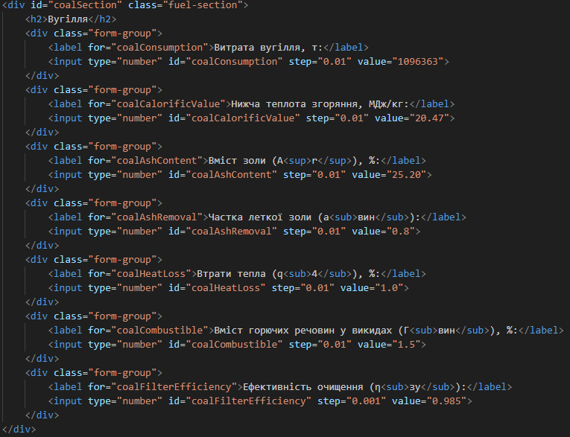

Рис 1.1 – Введення даних вугілля

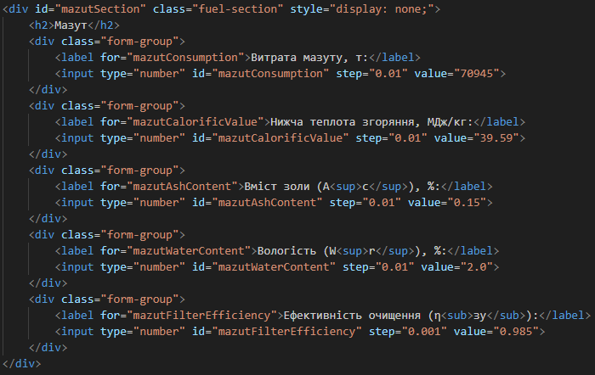

Рис 1.2 – Введення даних мазуту

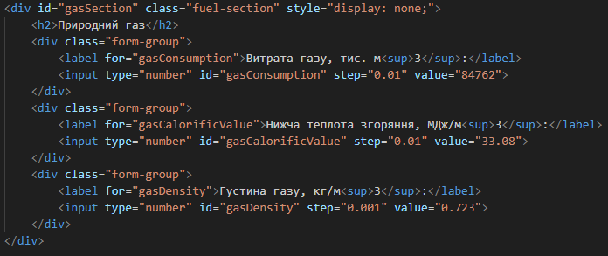

Рис 1.3 – Введення даних газу

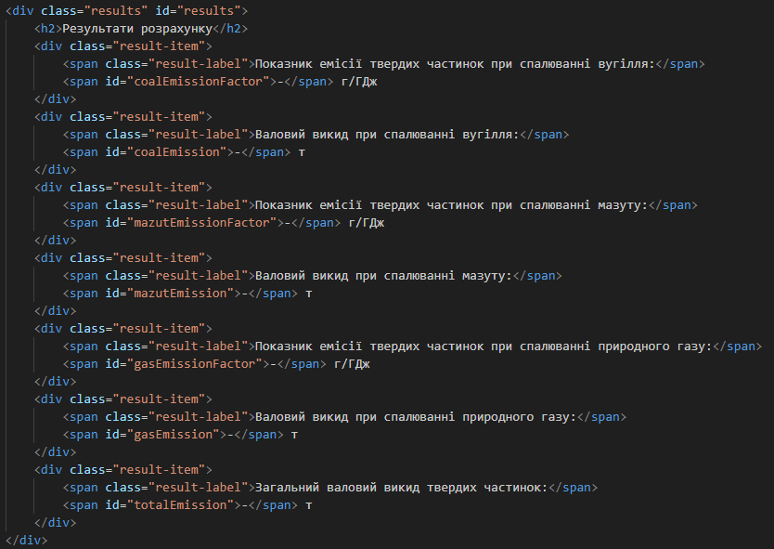

Рис 1.4 – Вивід всіх підрахованих даних

Функція showSection(section)

Показує лише один вибраний розділ для вводу (вугілля, мазут або газ), приховуючи інші. Також додає/знімає CSS-клас active для кнопок, щоб позначити активний розділ.

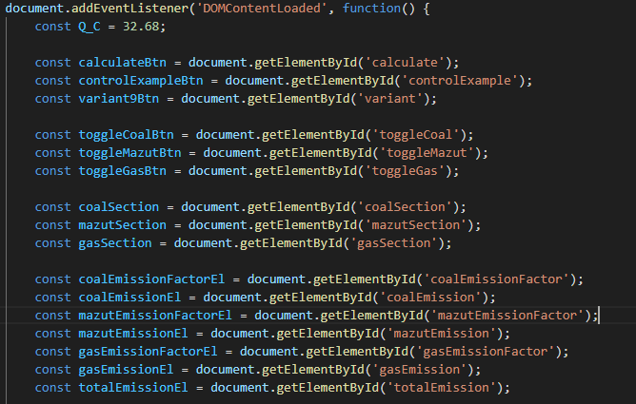

Рис 1.5 – Витягаємо данні за їх id

При натисканні на кнопки toggleCoalBtn, toggleMazutBtn, toggleGasBtn викликається showSection() і відкривається відповідна форма для введення даних по паливу.

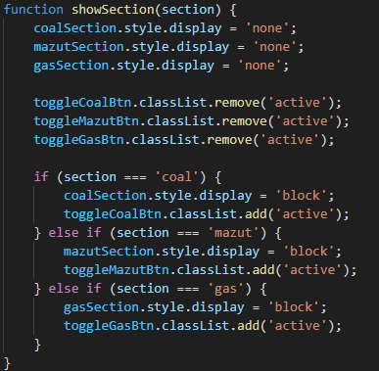

Рис 1.6 – Функція зміни введення

Обчислює обсяги викидів для кожного типу палива за формулами:

**Формули:**

* Вугілля: E_coal = 1e-6 * k_tv_coal * Qr_coal * B_coal
* Мазут: E_mazut = 1e-6 * k_tv_mazut * Qr_mazut * B_mazut
* Газ: E_gas = 1e-6 * k_tv_gas * Qr_gas * B_gas * 1000 * gas_density

Результати виводяться на сторінку (.textContent) у відповідні HTML-елементи, а також обчислюється сумарне значення totalEmissions.

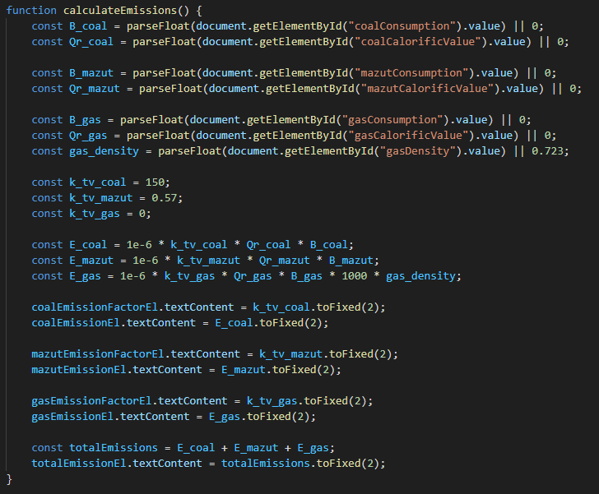

Рис 1.7 – Функція підрахунку викидів

Ці кнопки автоматично заповнюють поля даними:

* controlExampleBtn — базовий контрольний приклад
* variant9Btn — конкретний варіант (ймовірно для навчального завдання)

Після заповнення одразу викликається calculateEmissions()

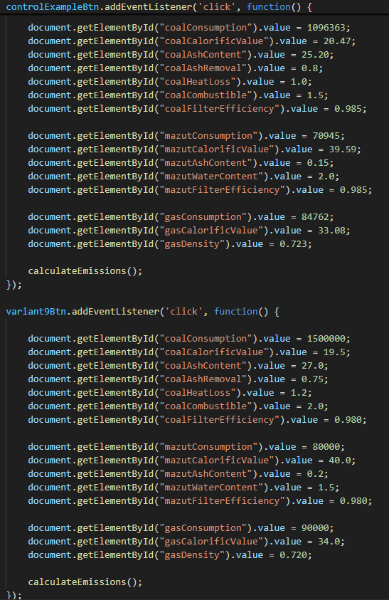

Рис 1.8 – Функція підрахунку викидів

Функція calculateEmissions() викликається одразу при завантаженні сторінки — щоб показати значення, навіть якщо користувач ще нічого не ввів.

**Результати виконання:**

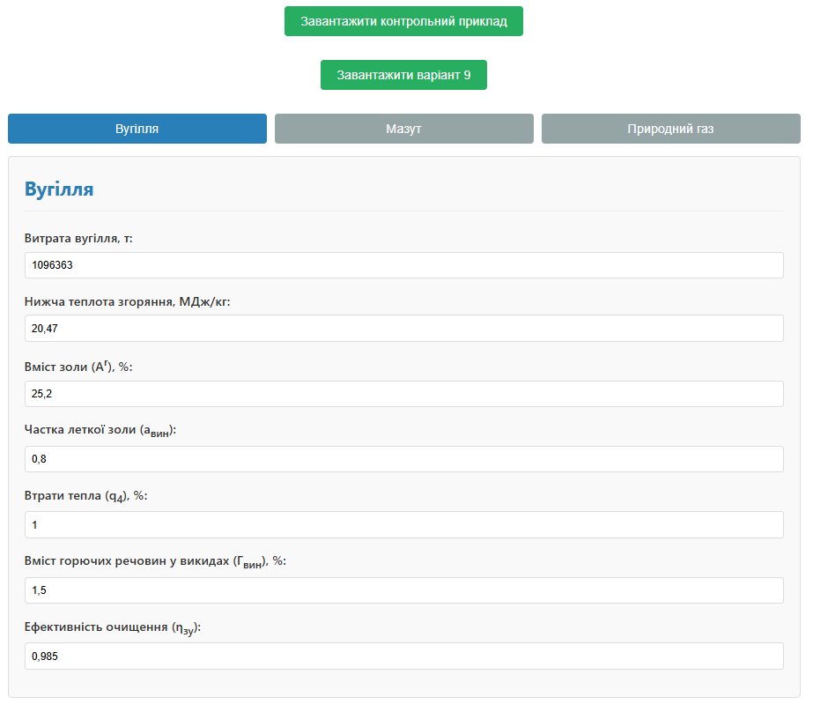

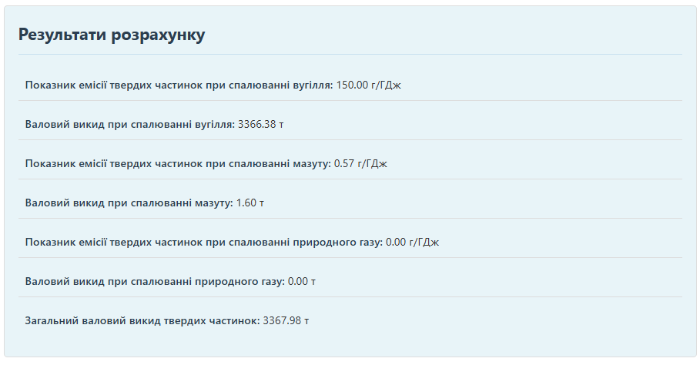

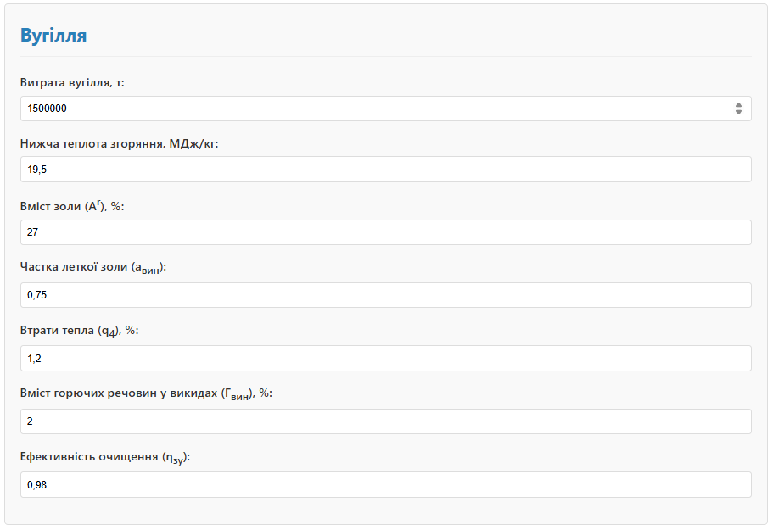

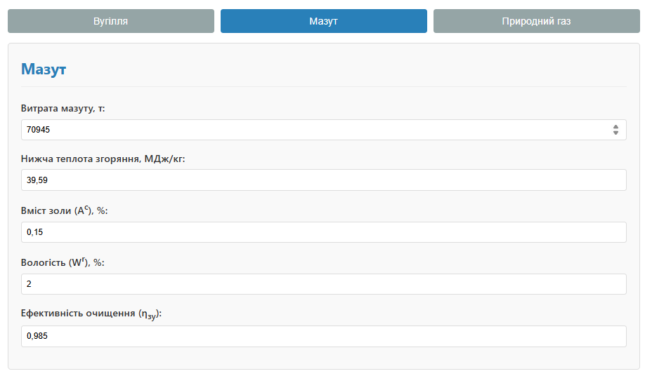

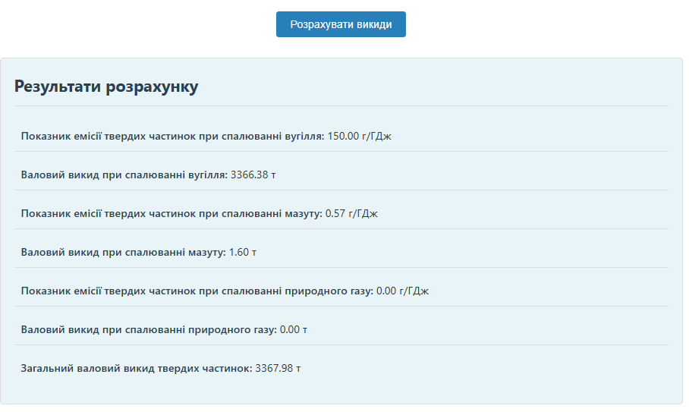

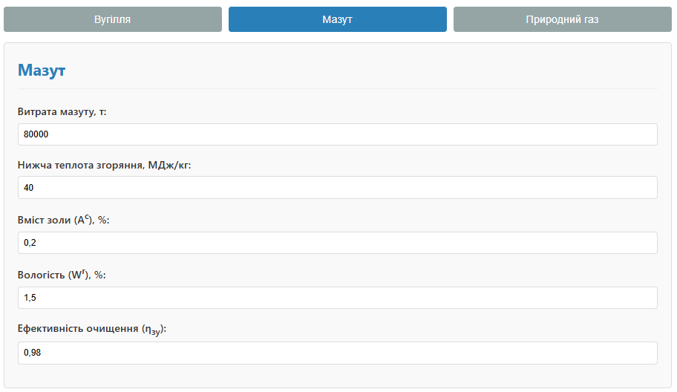

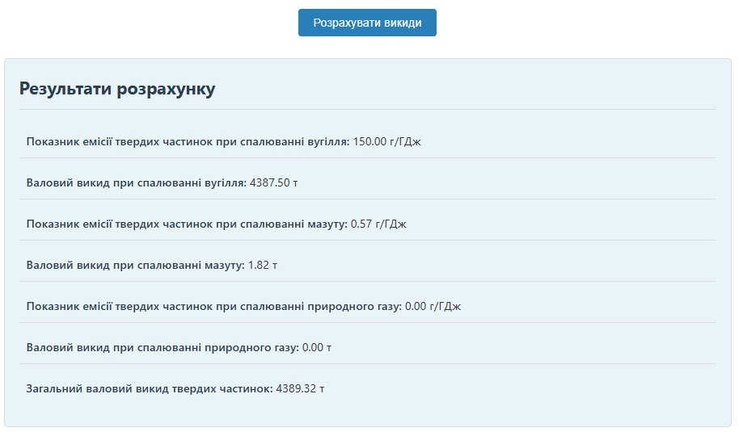

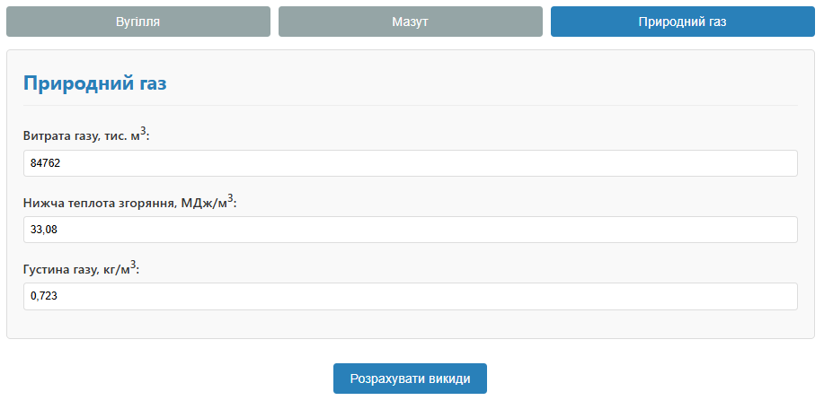

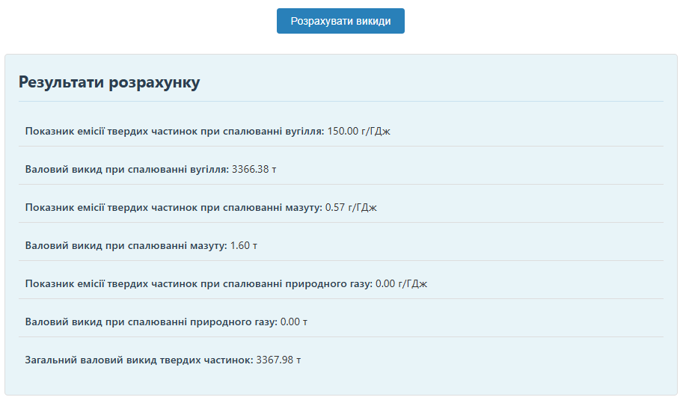

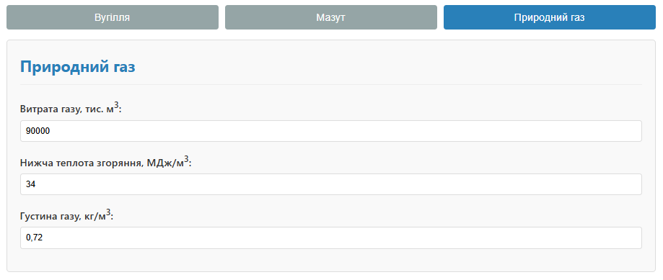

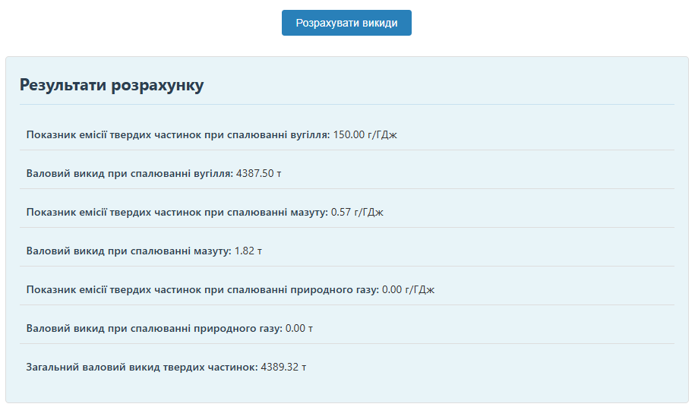

**Висновок**

Розроблений код реалізує інтерактивний калькулятор для обчислення викидів твердих частинок при спалюванні різних видів палива: вугілля, мазуту та природного газу. Завдяки розділенню вводу по типах палива, автоматичному підрахунку та можливості підставити приклади з готовими даними, скрипт дозволяє швидко і зручно визначити обсяг шкідливих викидів залежно від кількості палива, його теплотворної здатності та питомих коефіцієнтів. Такий підхід є ефективним у навчальних або демонстраційних цілях для вивчення впливу енергетичних процесів на довкілля.